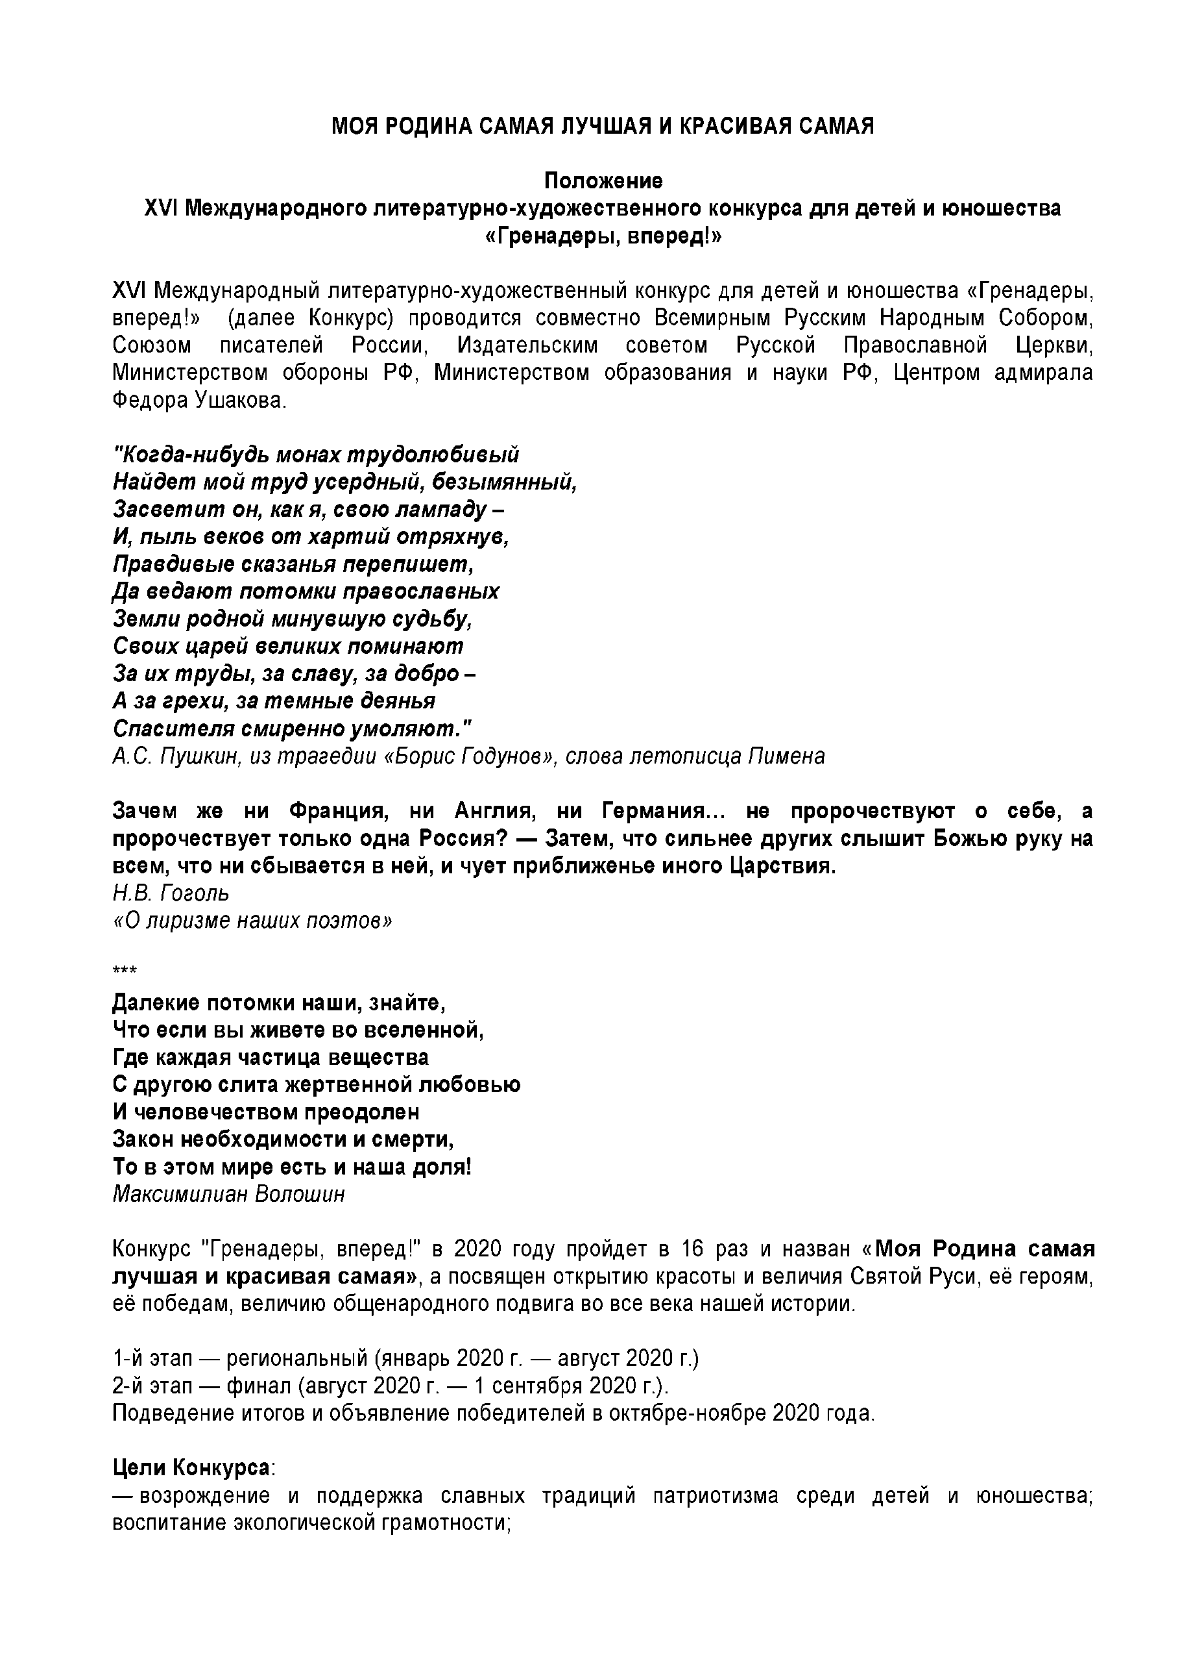
ОДИНА САМАЯ ЛУЧШАЯ И КРАСИВАЯ САМАЯ

Положение
XVI Международного литературно-художественного конкурса для детей и юношества
«Гренадеры, вперед!»

ХVI Международный литературно-художественный конкурс для детей и юношества «Гренадеры, вперед!» (далее Конкурс) проводится совместно Всемирным Русским Народным Собором, Союзом писателей России, Издательским советом Русской Православной Церкви, М инистерством обороны РФ, Министерством образования и науки РФ, Центром адмирала Федора Ушакова.

"Когда-нибудь монах трудолюбивый Найдет мой труд усердный, безымянный, Засветит он, как я, свою лампаду -
И, пыль веков от хартий отряхнув, Правдивые сказанья перепишет,
Да ведают потомки православных Земли родной минувшую судьбу, Своих царей великих поминают
За их труды, за славу, за добро - А за грехи, за темные деянья Спасителя смиренно умоляют."

А. С. Пушкин, из трагедии «Борис Годунов», слова летописца Пимена

Зачем же ни Франция, ни Англия, ни Германия... не пророчествуют о себе, а пророчествует только одна Россия? — Затем, что сильнее других слышит Божью руку на всем, что ни сбывается в ней, и чует приближенье иного Царствия.
Н.В. Гоголь
«О лиризме наших поэтов»

Далекие потомки наши, знайте, Что если вы живете во вселенной, Где каждая частица вещества
С другою слита жертвенной любовью И человечеством преодолен
Закон необходимости и смерти, То в этом мире есть и наша доля! Максимилиан Волошин

Конкурс "Гренадеры, вперед!" в 2020 году пройдет в 16 раз и назван « Моя Родина самая лучш ая и красивая сам ая» , а посвящен открытию красоты и величия Святой Руси, её героям, её победам, величию общенародного подвига во все века нашей истории.

1- й этап — региональный (январь 2020 г. — август 2020 г.) 2 - й этап — финал (август 2020 г. — 1 сентября 2020 г.).
Подведение итогов и объявление победителей в октябре-ноябре 2020 года.

Цели Конкурса:
- возрождение и поддержка славных традиций патриотизма среди детей и юношества; воспитание экологической грамотности;

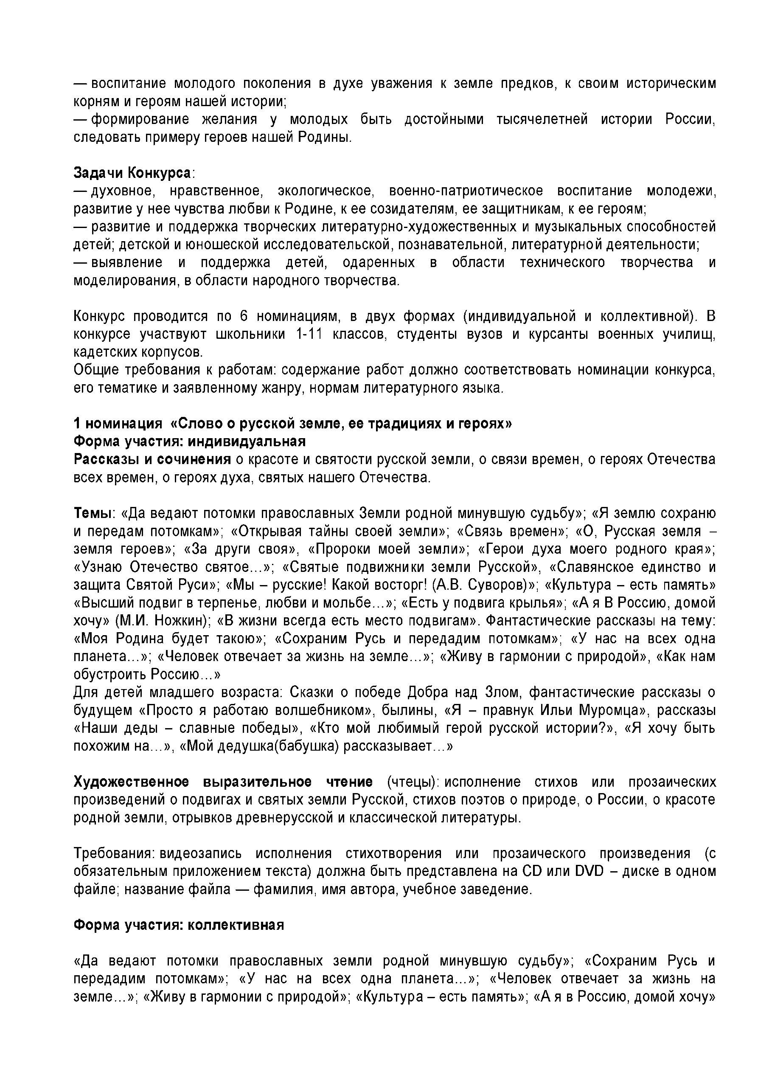
- воспитание молодого поколения в духе уважения к земле предков, к своим историческим корням и героям нашей истории;
- формирование желания у молодых быть достойными тысячелетней истории России, следовать примеру героев нашей Родины.

Задачи Конкурса:
- духовное, нравственное, экологическое, военно-патриотическое воспитание молодежи, развитие у нее чувства любви к Родине, к ее созидателям, ее защитникам, к ее героям;
- развитие и поддержка творческих литературно-художественных и музыкальных способностей детей; детской и юношеской исследовательской, познавательной, литературной деятельности;
- выявление и поддержка детей, одаренных в области технического творчества и моделирования, в области народного творчества.

Конкурс проводится по 6 номинациям, в двух формах (индивидуальной и коллективной). В конкурсе участвую т школьники 1-11 классов, студенты вузов и курсанты военных училищ, кадетских корпусов.
Общие требования к работам: содержание работ должно соответствовать номинации конкурса, его тематике и заявленному жанру, нормам литературного языка.

номинация «Слово о русской земле, ее традициях и героях» Форма участия: индивидуальная
Рассказы и сочинения о красоте и святости русской земли, о связи времен, о героях Отечества всех времен, о героях духа, святых нашего Отечества.

Темы : «Да ведают потомки православных Земли родной минувшую судьбу»; «Я землю сохраню и передам потомкам»; «Открывая тайны своей земли»; «Связь времен»; «О, Русская земля - земля героев»; «За други своя», «Пророки моей земли»; «Герои духа моего родного края»;
«Узнаю Отечество святое...»; «Святые подвижники земли Русской», «Славянское единство и защита Святой Руси»; «Мы - русские! Какой восторг! (А.В. Суворов)»; «Культура - есть память»
«Высший подвиг в терпенье, любви и м о л ь б е .» ; «Есть у подвига крылья»; «А я В Россию, домой хочу» (М.И. Ножкин); «В жизни всегда есть место подвигам». Фантастические рассказы на тему:
«Моя Родина будет такою»; «Сохраним Русь и передадим потомкам»; «У нас на всех одна п л а н е т а .» ; «Человек отвечает за жизнь на з е м л е .» ; «Ж иву в гармонии с природой», «Как нам обустроить Р о с с и ю .»
Для детей младшего возраста: Сказки о победе Добра над Злом, фантастические рассказы о будущем «Просто я работаю волшебником», былины, «Я - правнук Ильи Муромца», рассказы
«Наши деды - славные победы», «Кто мой любимый герой русской истории?», «Я хочу быть похожим н а . » , «Мой дедушка(бабушка) р а сска зы ва е т .»

Художественное выразительное чтение (чтецы): исполнение стихов или прозаических произведений о подвигах и святых земли Русской, стихов поэтов о природе, о России, о красоте родной земли, отрывков древнерусской и классической литературы.

Требования: видеозапись исполнения стихотворения или прозаического произведения (с обязательным приложением текста) должна быть представлена на CD или DVD - диске в одном файле; название файла — фамилия, имя автора, учебное заведение.

Форма участия: коллективная

«Да ведают потомки православных земли родной минувшую судьбу»; «Сохраним Русь и передадим потомкам»; «У нас на всех одна п л а н е т а .» ; «Человек отвечает за жизнь на з е м л е .» ; «Ж иву в гармонии с природой»; «Культура - есть память»; «А я в Россию, домой хочу»

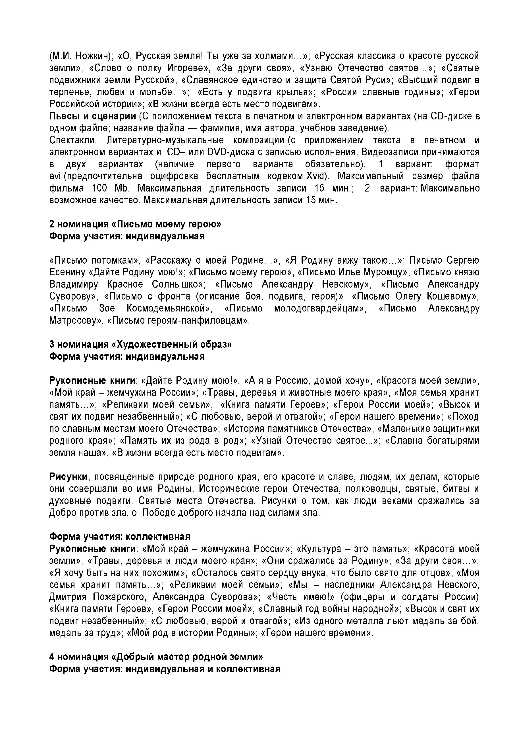
(М.И. Ножкин); «О, Русская земля! Ты уже за холмами...»; «Русская классика о красоте русской земли», «Слово о полку Игореве», «За други своя», «Узнаю Отечество с в я т о е .» ; «Святые подвижники земли Русской», «Славянское единство и защита Святой Руси»; «Высший подвиг в терпенье, любви и м о л ь б е .» ; «Есть у подвига крылья»; «России славные годины»; «Герои Российской истории»; «В жизни всегда есть место подвигам».
Пьесы и сценарии (С приложением текста в печатном и электронном вариантах (на CD-диске в одном файле; название файла — фамилия, имя автора, учебное заведение).
Спектакли. Литературно-музыкальные композиции (с приложением текста в печатном и электронном вариантах и О й - или DVD-диска с записью исполнения. Видеозаписи принимаются в двух вариантах (наличие первого варианта обязательно). 1 вариант: формат ау\ (предпочтительна оцифровка бесплатным кодеком Х ^ ) . Максимальный размер файла фильма 100 МЬ. Максимальная длительность записи 15 мин.; 2 вариант: Максимально возможное качество. Максимальная длительность записи 15 мин.

номинация «Письмо моему герою» Форма участия: индивидуальная

«Письмо потомкам», «Расскажу о моей Р о д и н е .» , «Я Родину вижу т а к о ю .» ; Письмо Сергею Есенину «Дайте Родину мою!»; «Письмо моему герою», «Письмо Илье Муромцу», «Письмо князю Владимиру Красное Солнышко»; «Письмо Александру Невскому», «Письмо Александру Суворову», «Письмо с фронта (описание боя, подвига, героя)», «Письмо Олегу Кошевому»,
«Письмо Зое Космодемьянской», «Письмо молодогвардейцам», «Письмо Александру Матросову», «Письмо героям-панф иловцам».

номинация «Художественный образ» Форма участия: индивидуальная

Рукописные книги: «Дайте Родину мою!», «А я в Россию, домой хочу», «Красота моей земли»,
«Мой край - жемчужина России»; «Травы, деревья и животные моего края», «Моя семья хранит п а м я т ь .» ; «Реликвии моей семьи», «Книга памяти Героев»; «Герои России моей»; «Высок и свят их подвиг незабвенный»; «С любовью, верой и отвагой»; «Герои нашего времени»; «Поход по славным местам моего Отечества»; «История памятников Отечества»; «Маленькие защитники родного края»; «Память их из рода в род»; «Узнай Отечество святое...»; «Славна богатырями земля наша», «В жизни всегда есть место подвигам».

Рисунки, посвященные природе родного края, его красоте и славе, людям, их делам, которые они совершали во имя Родины. Исторические герои Отечества, полководцы, святые, битвы и духовные подвиги. Святые места Отечества. Рисунки о том, как люди веками сражались за Добро против зла, о Победе доброго начала над силами зла.

Форма участия: коллективная
Рукописные книги: «Мой край - жемчужина России»; «Культура - это память»; «Красота моей земли», «Травы, деревья и люди моего края»; «Они сражались за Родину»; «За други с в о я .» ;
«Я хочу быть на них похожим»; «Осталось свято сердцу внука, что было свято для отцов»; «Моя семья хранит п а м я т ь .» ; «Реликвии моей семьи»; «Мы - наследники Александра Невского, Дмитрия Пожарского, Александра Суворова»; «Честь имею!» (офицеры и солдаты России)
«Книга памяти Героев»; «Герои России моей»; «Славный год войны народной»; «Высок и свят их подвиг незабвенный»; «С любовью, верой и отвагой»; «Из одного металла льют медаль за бой, медаль за труд»; «Мой род в истории Родины»; «Герои нашего времени».

номинация «Добрый мастер родной земли» Форма участия: индивидуальная и коллективная

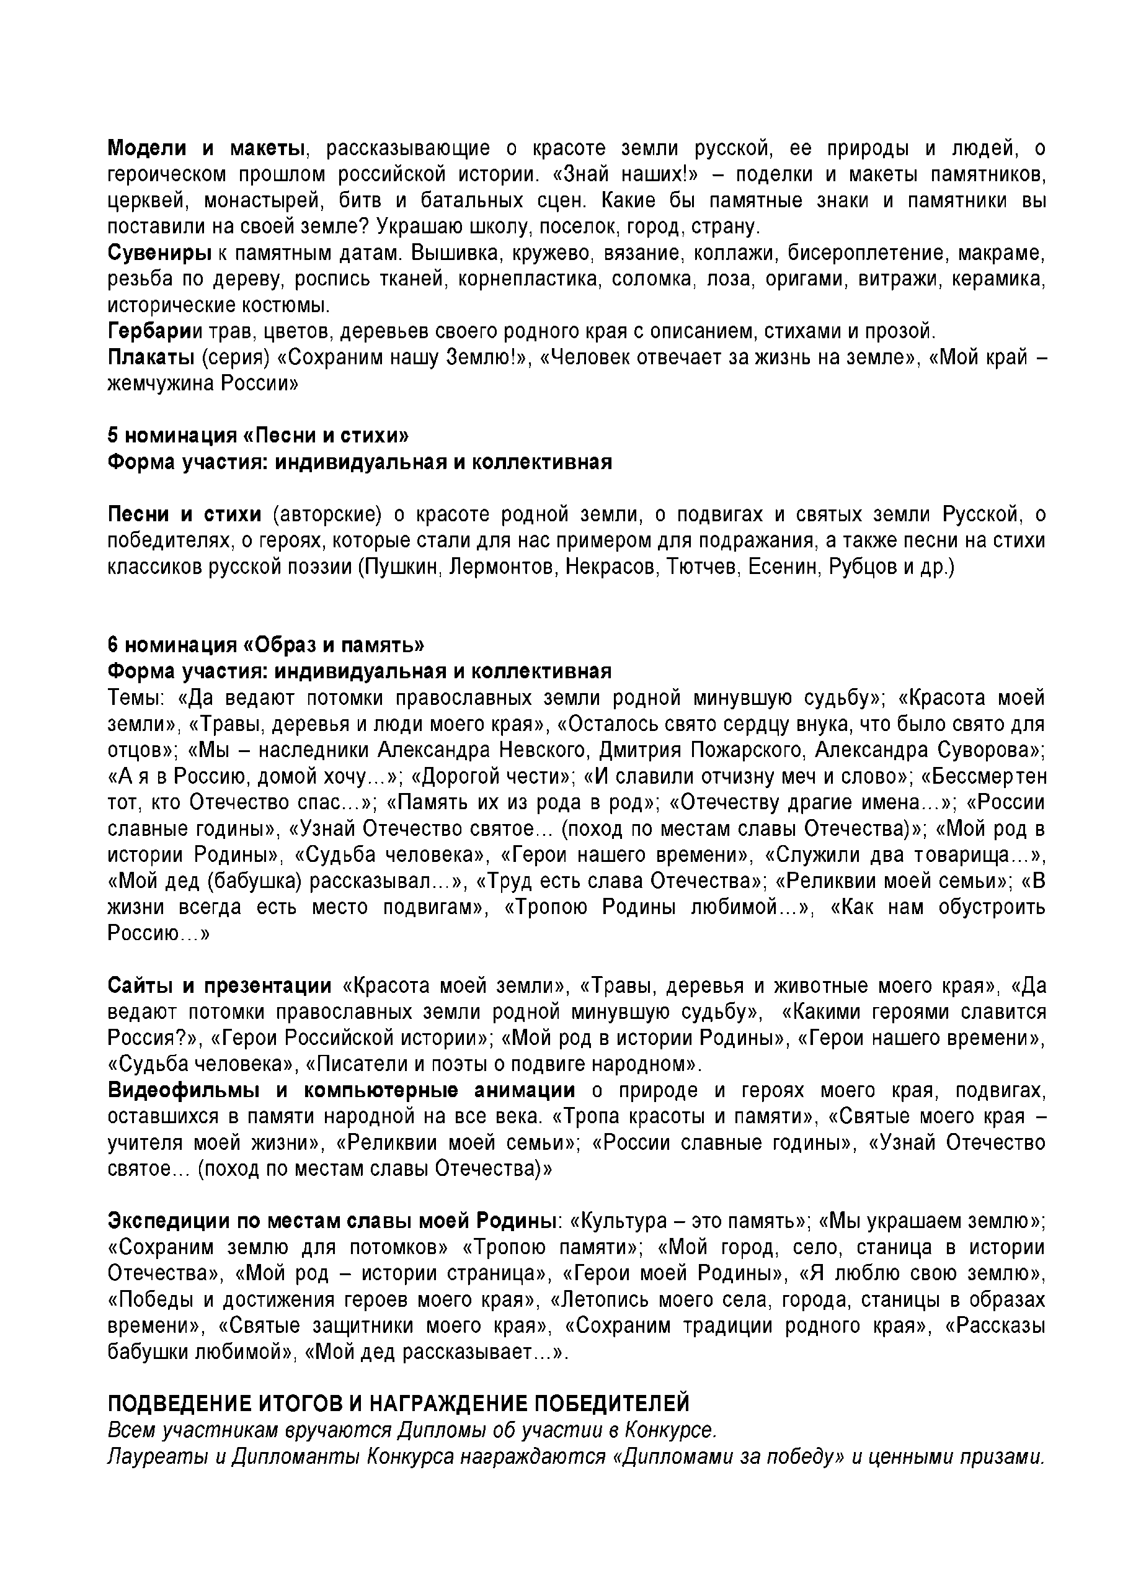
Модели и макеты , рассказывающие о красоте земли русской, ее природы и людей, о героическом прошлом российской истории. «Знай наших!» - поделки и макеты памятников, церквей, монастырей, битв и батальных сцен. Какие бы памятные знаки и памятники вы поставили на своей земле? Украшаю школу, поселок, город, страну.
Сувениры к памятным датам. Вышивка, кружево, вязание, коллажи, бисероплетение, макраме, резьба по дереву, роспись тканей, корнепластика, соломка, лоза, оригами, витражи, керамика, исторические костюмы.
Гербарии трав, цветов, деревьев своего родного края с описанием, стихами и прозой.
Плакаты (серия) «Сохраним нашу Землю!», «Человек отвечает за жизнь на земле», «Мой край - жемчужина России»

номинация «Песни и стихи»
Форма участия: индивидуальная и коллективная

Песни и стихи (авторские) о красоте родной земли, о подвигах и святых земли Русской, о победителях, о героях, которые стали для нас примером для подражания, а также песни на стихи классиков русской поэзии (Пушкин, Лермонтов, Некрасов, Тютчев, Есенин, Рубцов и др.)

номинация «Образ и память»
Форма участия: индивидуальная и коллективная
Темы: «Да ведают потомки православных земли родной минувшую судьбу»; «Красота моей земли», «Травы, деревья и люди моего края», «Осталось свято сердцу внука, что было свято для отцов»; «Мы - наследники Александра Невского, Дмитрия Пожарского, Александра Суворова»;
«А я в Россию, домой хочу...»; «Дорогой чести»; «И славили отчизну меч и слово»; «Бессмертен тот, кто Отечество с п а с .» ; «Память их из рода в род»; «Отечеству драгие и м е н а .» ; «России славные годины», «Узнай Отечество с в я т о е . (поход по местам славы Отечества)»; «Мой род в истории Родины», «Судьба человека», «Герои нашего времени», «Служили два т о в а р и щ а .» ,
«Мой дед (бабушка) р а сска зы в а л .» , «Труд есть слава Отечества»; «Реликвии моей семьи»; «В жизни всегда есть место подвигам», «Тропою Родины л ю б и м о й .» , «Как нам обустроить Р о с с и ю .»

Сайты и презентации «Красота моей земли», «Травы, деревья и животные моего края», «Да ведают потомки православных земли родной минувшую судьбу», «Какими героями славится Россия?», «Герои Российской истории»; «Мой род в истории Родины», «Герои нашего времени»,
«Судьба человека», «Писатели и поэты о подвиге народном».
Видеофильмы и компьютерные анимации о природе и героях моего края, подвигах, оставшихся в памяти народной на все века. «Тропа красоты и памяти», «Святые моего края - учителя моей жизни», «Реликвии моей семьи»; «России славные годины», «Узнай Отечество с в я т о е . (поход по местам славы Отечества)»

Экспедиции по местам славы моей Родины : «Культура - это память»; «Мы украшаем землю»;
«Сохраним землю для потомков» «Тропою памяти»; «Мой город, село, станица в истории Отечества», «Мой род - истории страница», «Герои моей Родины», «Я люблю свою землю»,
«Победы и достижения героев моего края», «Летопись моего села, города, станицы в образах времени», «Святые защитники моего края», «Сохраним традиции родного края», «Рассказы бабушки любимой», «Мой дед ра ссказы вае т .» .

ПОДВЕДЕНИЕ ИТОГОВ И НАГРАЖДЕНИЕ ПОБЕДИТЕЛЕЙ
Всем участникам вручаются Дипломы об участии в Конкурсе.
Лауреаты и Дипломанты Конкурса награждаются «Дипломами за победу» и ценными призами.

Победители приезжают в Москву на вручение. Те, кто не приехал, получают только грамоты.
Лучшие работы конкурсантов поступают в Музей детского и юношеского творчества
«Гренадеры, вперед!»
Информационно конкурс будет освящаться в СМИ России, на телевидении и радио.

